แนวทางการใช้โปรแกรม KPI monitoring รพ.สัตหีบ กม.10 และ KPI งานคุณภาพ
- การเข้าไปดูผลงาน
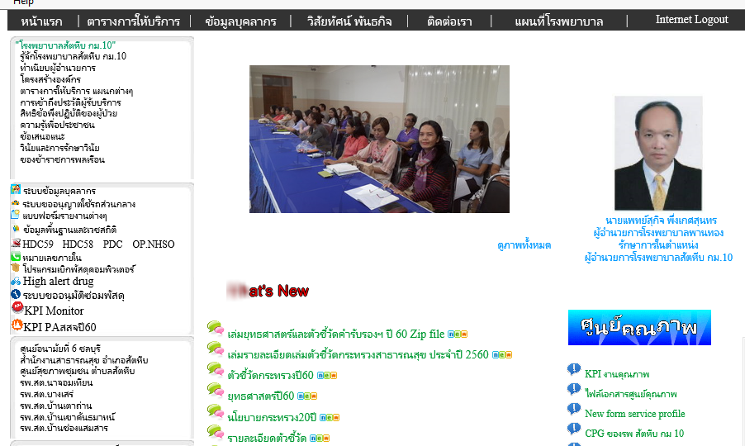
  - เข้า web site รพ. \\ km10.org

2
1
3

  - กรณีดูผลงานตาม KPI ของยุทธศาสตร์โรงพยาบาล เลือก 1
  - กรณีดูผลงาน KPI PA (....) สสจ.ชลบุรี ปี60 เลือก 2
  - กรณีดูผลงาน KPI งานคุณภาพ เลือก 3
  - สามารถดูผลงานรายเดือน รายไตรมาส และ print ตัวชี้วัดออกมาดูได้
- การลงบันทึกผลงาน
  - บันทึกผลงาน KPI ตามยุทธศาสตร์โรงพยาบาล เลือก 1 แล้วเลือกหน่วยงาน ระบบจะให้ใส่ user name และ password ที่ส่งให้หน่วยงานทาง line หรือ e-mail ของผู้รับผิดชอบโดยตรง
  - บันทึกผลงาน KPI PA สสจ.ชลบุรี ปี60 โดยเลือก link เข้าบันทึกผลงานเฉพาะของแต่ละหน่วยงานทาง line หรือ e-mail ของผู้รับผิดชอบโดยตรง
  - บันทึกผลงาน KPI งานคุณภาพ โดยเลือก link เข้าบันทึกผลงานเฉพาะของแต่ละหน่วยงาน ทาง line หรือ e-mail ของผู้รับผิดชอบโดยตรง
2.4 กรณีต้องการแก้ไขข้อความของแต่ละ KPI แจ้งผู้ดูแลระบบเพื่อเปลี่ยนแปลงข้อความ

